课题组成员理论学习摘要
姓名 |  | 邱硕元 | 学习形式 | 网络学习 | 日期 | 2022.5.16
来源 |  | 知网 | 书籍、论文名称 | 基于思维品质培养的语文自主阅读模式研究
主要内容摘抄（不够填写另附纸） | 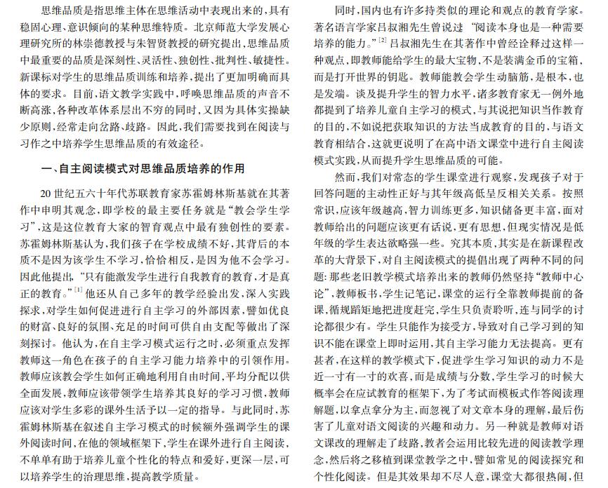  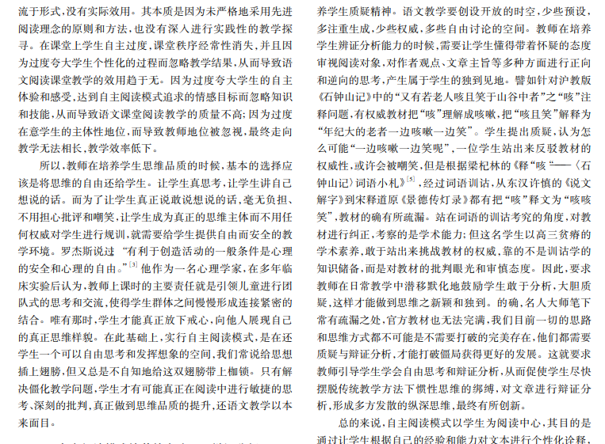  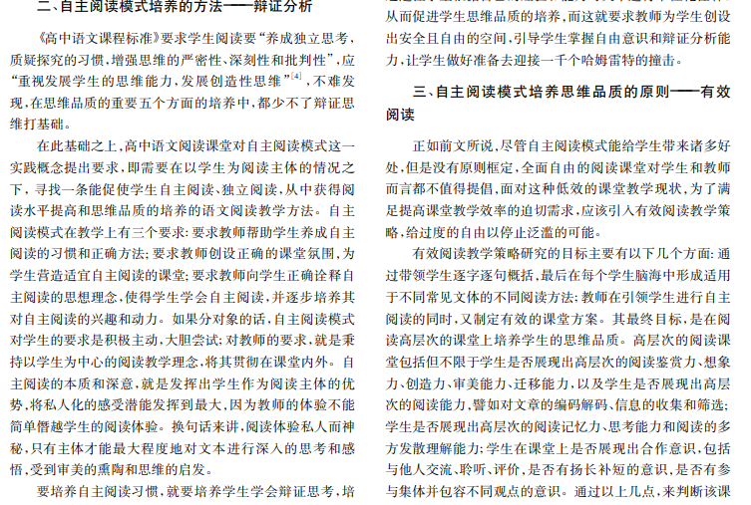  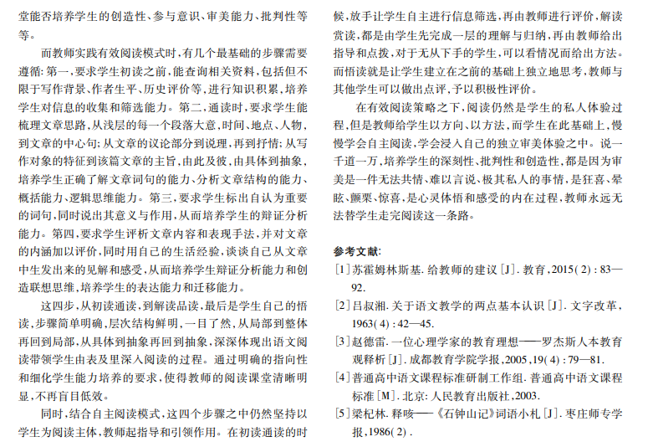
心  得  体  会 | 结合语文阅读领域出现的问题，注意到阅读片面强调多样化、个性化解读，最后走向相对化的畸变，教师在教学过程中应该以培养学生的辩证分析能力来塑造自主阅读模式，从而提升学生的思维品质。同时，教师也需进行有效阅读策略引导，才能给学生创设行之有效的思维品质培养途径，提升语文核心素养。

